Compte-rendu : Sortie du 14 Janvier 07

Quelle belle sortie…
Température toujours aussi clémente, et cette fois avec le soleil. C’est d’autant plus remarquable que la pluie était annoncée.
Beaucoup de monde ! 40 à peu près ? et peut-être 25 dans le groupe 1.

Pas de crevaison, c’est vrai que Alain Bastie a changé sa roue avant, pneu neuf, c’est mieux !
Quelques ‘mulets’ sont restés au garage, leur propriétaire ayant préféré la ‘bête’. Loïc, par exemple, sort son Look 595. Et non pas 585 comme je l’avais signalé lors d’un précédent compte-rendu, mais c’était pour voir si vous suiviez… apparemment, personne ne suit …… !

Eddy, lui, a investi dans un superbe Giant. Enfin Giant s’est mis à la couleur et c’est vrai qu’il a une belle élégance, tout rouge et blanc, tige de selle intégrée.
On a vu quelques Moser, dont les propriétaires sont Moser jusqu’au bout puisqu’habillés comme tel !
A qui le tour ?

Concernant le parcours, direction Dombes avec quelques belles accélérations.
Deux-trois pancartes, dont celle de Villeneuve remportée par Olivier B.
Par contre, celle de Trévoux est à bannir, jugée trop dangereuse par son approche en descente.
Relayant le mot sécurité du comité, seules les pancartes de village sur routes tranquilles seront « disputées », pour ceux qui le souhaitent. Les autres ont bien raison de ‘compter les points’ de l’arrière.

En bref une bien belle sortie, à allure et moyenne très respectables (voir ci-dessous) raisonnable.

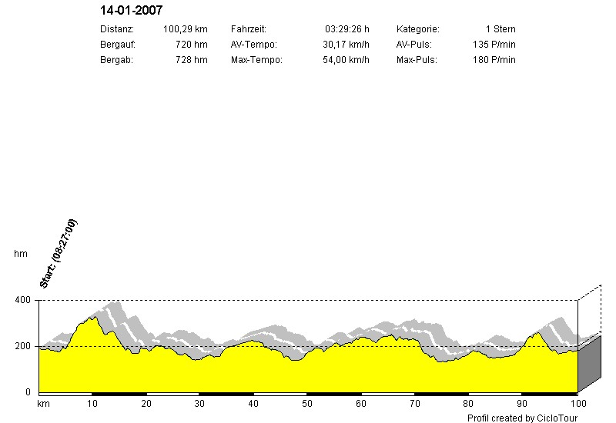

Votre reporter cyclo,

Serge NOEL

